Конспект открытого занятия с элементами ТРИЗ-технологии
по развитию речи и ознакомлением с окружающим миром «Ознакомление со свойствами стекла»
Воспитатель: Кренделева М.С.
в старшей группе
Программные задачи:
Познакомить детей с материалами, из которых делают различные вещи; помочь выявить свойства стекла (прозрачность, водопроницаемость, гладкость, толщина, температура, хрупкость и т.д.); развивать память, воображение, мышление, речь.
Материал: предметы из стекла, покрывало, фишки. Карточки со схемами.
Ход занятия:
Воспитатель (В): Ребята, посмотрите, сколько к нам пришло гостей! Поздоровайтесь с ними. А теперь давайте с вами поиграем. Хотите? Станьте, пожалуйста, полукругом.
Игра «На что это похоже». Воспитатель показывает карточки с изображёнными на них схемами, дети высказывают свои варианты. Например:
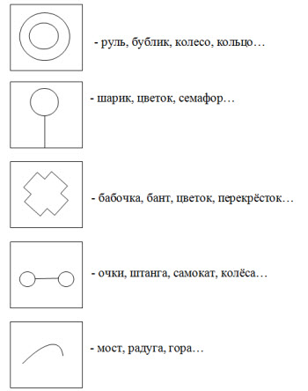или
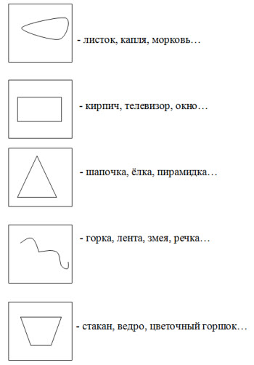
В: - Молодцы, дети, столько интересных вещей увидели. А у меня для вас есть сюрприз. Вот посмотрите, это письмо прислала Королева Стеклянной Страны. Давайте почитаем!
Текст письма:
«Здравствуйте, дорогие ребята!
Пишет вам Королева Стеклянной Страны. Жители моей страны все сделаны из стекла. И я хочу познакомить вас с ними. Если вы будете внимательными и активными, то узнаете много интересного и нового. А для того, чтобы начать наше знакомство, вы должны выполнить одно задание: зазвать вежливые слова».
В: Дети, вы хотите познакомиться с жителями стеклянной страны? Ну, тогда давайте выполним задание Королевы.
Дети называют вежливые слова, за каждое слово получают по фишке.
В: Вы столько много назвали вежливых слов, что Королева наверняка разрешит нам попасть в её страну. (Воспитатель подходит к столу, на котором лежат предметы из стекла, накрытые салфеткой). Давайте скажем «Раз, два, три!», и откроем салфетку (дети говорят вместе с воспитателем).
Воспитатель убирает салфетку, и дети видят различные предметы из стекла: тонкие и гранёные стаканы, вазы, бутылочки, салатницы, различные флаконы и т.д. Воспитатель предлагает рассмотреть все эти вещи, просит их назвать. Обращает внимание на то, что вещи похожи друг на друга, так как все они – «родственники».
В: Очень много изделий делают из стекла. Интересно, почему? Давайте узнаем свойства стекла. (Опускает в стакан цветную фишку). Дети, что в стакане? А как вы узнали, что в стакане цветная фишка? Да, стекло прозрачное. Запомните это слово. Теперь подойдите к столу и проверьте прозрачность стекла (дети опускают в стаканы цветные фишки, смотрят друг на друга через стакан). Почему мы видим, что лежит в стакане? (Потому, что стекло прозрачное). Стекло прозрачное, поэтому из него делают оконные стёкла. Где ещё используют это свойство? (Стёкла в машинах, градусниках, аквариумах и т.д. За правильные ответы дети получают фишки)
В: Стекло бывает светлое, но бывает и цветное стекло. Назовите изделия из цветного стекла, которые стоят на столе, и определите цвет (зелёный стакан, синий графин и т.д.).
Затем ребята берут стеклянные изделия в руки, определяют, какое стекло на ощупь: гладкое, холодное, скользкое и т.д.). Воспитатель помогает выделить ещё одно свойство. Есть изделия из тонкого стекла, а есть – из очень толстого.
В: Что случится, если вдруг уронить или бросить стеклянную вещь? Значит, стекло очень хрупкое, оно легко бьётся. Назовите изделия из стекла, в которые мы можем налить воду. (Воспитатель предлагает детям налить воду в стакан.) Пропускает ли стакан воду? Значит стекло – водонепроницаемое, то есть в любую стеклянную посуду мы можем налить воду. Есть у стекла ещё одно свойство. Оно издаёт приятный мелодичный звук. Послушайте (ударяет карандашом по стенкам сосудов, прикасается одним стаканом к другому, предлагает детям повторить опыт).Вот, ребята, с какими свойствами стекла мы сегодня познакомились. А теперь поиграем в игру «Что видел, а что запомнил».
Воспитатель предлагает детям внимательно посмотреть на предметы,считает до трёх и накрывает всё покрывалом. Дети по очереди должны назвать предметы из стекла, которые запомнили. За правильный ответ получают фишки. Игра повторяется три раза с заменой предметов.
Затем воспитатель предлагает поиграть в игру «Чего не стало». Дети закрывают глаза, воспитатель убирает один предмет, дети должны назвать, что исчезло. Повторить два раза.
В: Дети, скажите, что нового вы узнали про жителей Стеклянной Страны? Какими они обладают свойствами?
Дети перечисляют свойства стекла, затем благодарят Стеклянную Королеву за интересное путешествие.
В: А теперь давайте посчитаем, у кого сколько фишек? (Победители получают медали).

